

T.C.
ATATÜRK ÜNİVERSİTESİ
TOPLUMSAL DUYARLILIK PROJELERİ UYGULAMA VE ARAŞTIRMA MERKEZİ

Eğlenerek, Öğrenerek Büyüyorum
Proje Kodu: 611BAB736FE9D
SONUÇ RAPORU

Danışman:
Doç. Dr. Reyhan KELEŞ (İlahiyat Fak.)
Proje Yürütücüsü:
Doç. Dr. Esra HACIMÜFTÜOĞLU (İlahiyat Fak.)
Araştırmacılar:
Elif ÖZCAN
Şeyma Betül BİBERCİ

Eylül, 2021
ERZURUM
İÇİNDEKİLER
Önsöz 2
Özet 3
Materyal ve Yöntem 4
Proje Uygulamasına Ait Görseller 5
Sonuçlar 10

ÖNSÖZ
Oyunlar çocukların sosyalleşebilmeleri, zekâ gelişimlerini tamamlayabilmeleri ve hayatı tanıyabilmeleri için büyük öneme sahiptir. Çocukların zihinsel, sosyal, psikomotor ve dil gelişimlerin sağlıklı bir şekilde tamamlayabilmesinde oyunların büyük bir yeri bulunmaktadır. Bu yüzden oyunlar, çocukların hayatında olmak zorundadır. “Eğlenerek, Öğrenerek Büyüyorum” projesi ile Erzurum Yakutiye ilçesinde bulunan Veysel Karani Kur'an Kursu’nda bulunan çocukların kursta geçirdikleri zamanın kalitesinin artırılmasına yönelik eğitici-öğretici materyallerin alınması ve bu sayede oyun süreçlerine katkıda bulunmak istenmektedir.

ÖZET
""Eğlenerek, Öğrenerek Büyüyorum" projesi ile Yakutiye ilçesinde bulunan Veysel Karani Kur'an Kursu’na gelen çocukların etkinlik alanlarına çeşitli eğitici-öğretici materyaller alınması ve bu sayede çocukların eğitimine katkıda bulunulması hedeflenmiştir. Veysel Karani Kur’an Kursu çocukların rağbet ettiği bir kurstur ancak kursun etkinlik alanının çeşitli materyallerle zenginleştirilmesi gerekmektedir. Kursa 4-6 yaş aralığında çocuklar gelmektedir ve bu yaş aralığındaki çocukların her zaman çeşitli oyuncaklara ihtiyaçları vardır. Bu proje ile çocukların eğitici-öğretici materyallerle kavuşturularak kursta geçirdikleri zamanın daha kaliteli, eğlenceli ve öğretici olması amaçlanmıştır.

Anahtar Kelimeler: Eğitim, Öğretim, Kurs, Oyuncak

MATERYAL VE YÖNTEM

Araştırmanın Türü
Bu çalışma bir Toplumsal Duyarlılık Projesi’dir.

Araştırmanın Yapıldığı Yer ve Zaman
Proje ekibi tarafından "2021-08-24", "2021-09-24" tarihleri arasında Erzurum Yakutiye ilçesinde bulunan Veysel Karani Kur'an Kursu’nda gerçekleştirilmiştir. Etkinlik tarihi: 14.09.2021

Projenin Uygulanışı
Projenin hazırlık aşamasında Erzurum Yakutiye ilçesi Veysel Karani Kur'an Kursu’nda görev yapan öğretmenlerle irtibata geçilmiş ve toplantı yapılmıştır. Toplantı sonucunda kursta 4-6 yaş aralığındaki çocukların eğitim gördüğü ve kursun etkinlik alanının çeşitli eğitici-öğretici materyallerle zenginleştirilmesine ihtiyaç duyulduğu belirtilmiştir. Öğretmenler çocukların gelişimine uygun materyalleri belirtmişler; gereksinimlerini ifade etmişlerdir. Toplantı sonucunda çocukların yaş gruplarına uygun çeşitli eğitici-öğretici materyallerin, oyuncakların alınması kararlaştırılmıştır. Daha sonra en uygun fiyat araştırması yapılarak malzemeler temin edilmiş, Veysel Karani Kur’an Kursu’na teslim edilmiştir. Teslim edilirken öğrencilerle de bir etkinlik düzenlenmiştir. Toplumsal Duyarlılık Projeleri Uygulama Ve Araştırma Merkezi etiket yazıları alınan materyallere yapıştırılmıştır. Etkinlik alanına bu projenin Atatürk Üniversitesi Toplumsal Duyarlılık Projeleri Uygulama Ve Araştırma Merkezi tarafından desteklendiğini ifade eden bir yazı yerleştirilmiştir.
Proje çalışmaları tamamlandıktan sonra projede alınan materyaller çocukların kullanımına sunulmak üzere kurs idaresine teslim edilmiştir.

PROJE UYGULAMASINA AİT GÖRSELLER

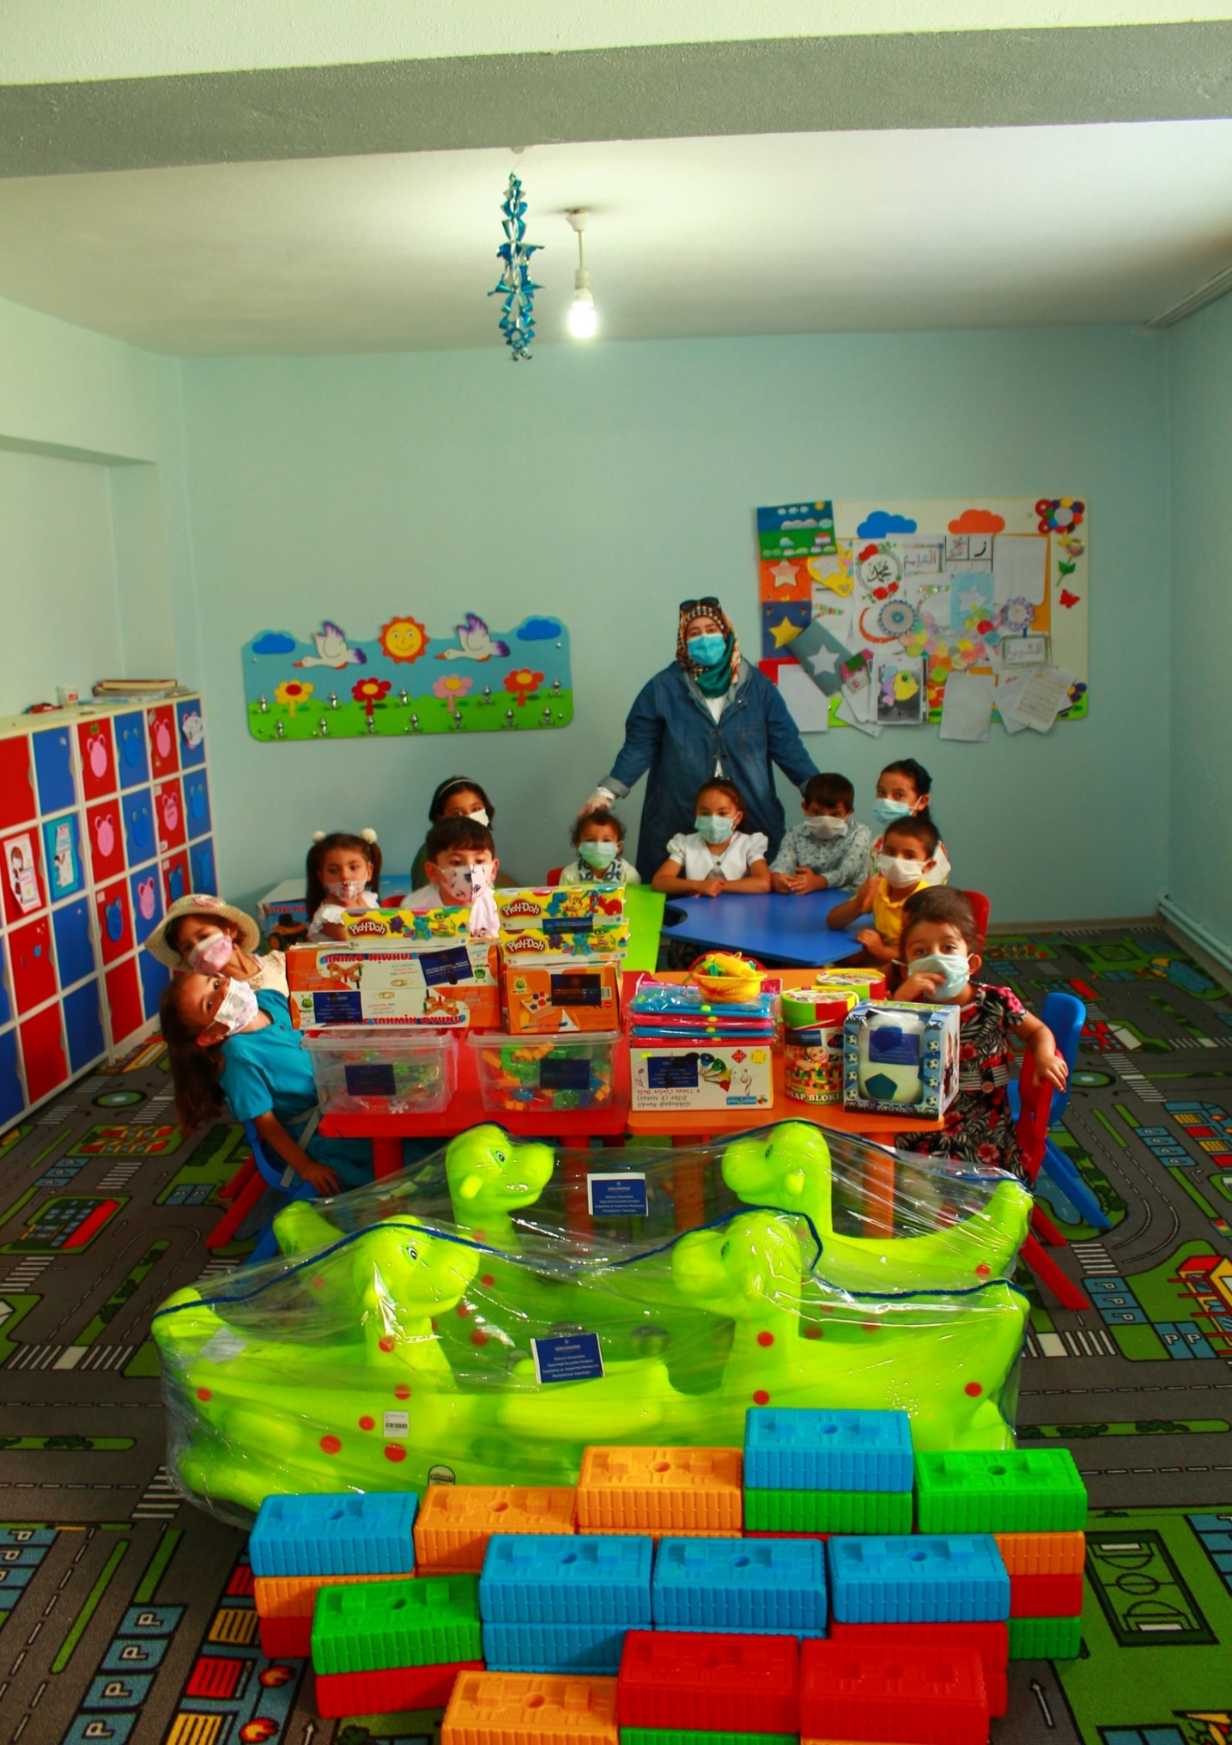

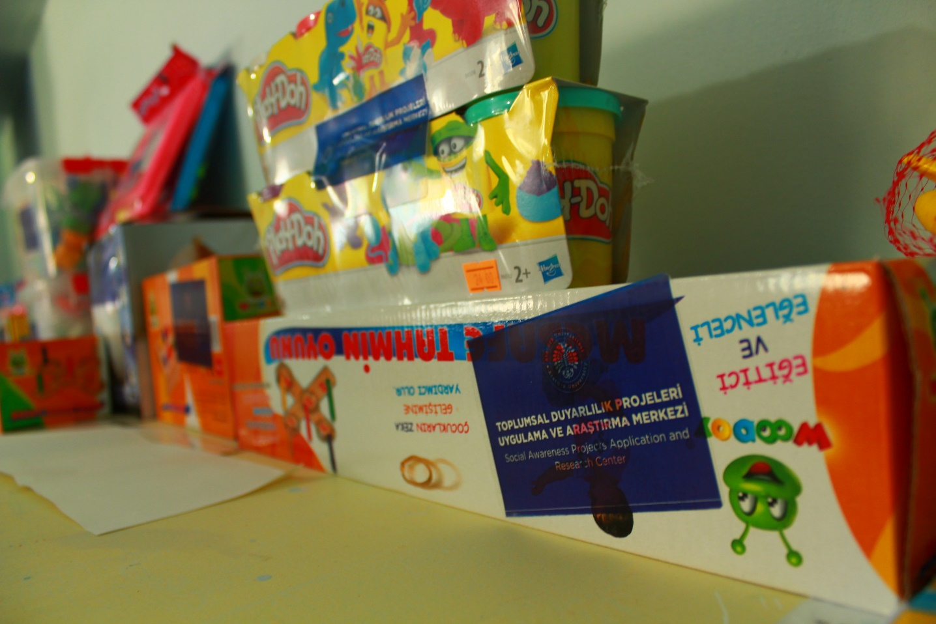

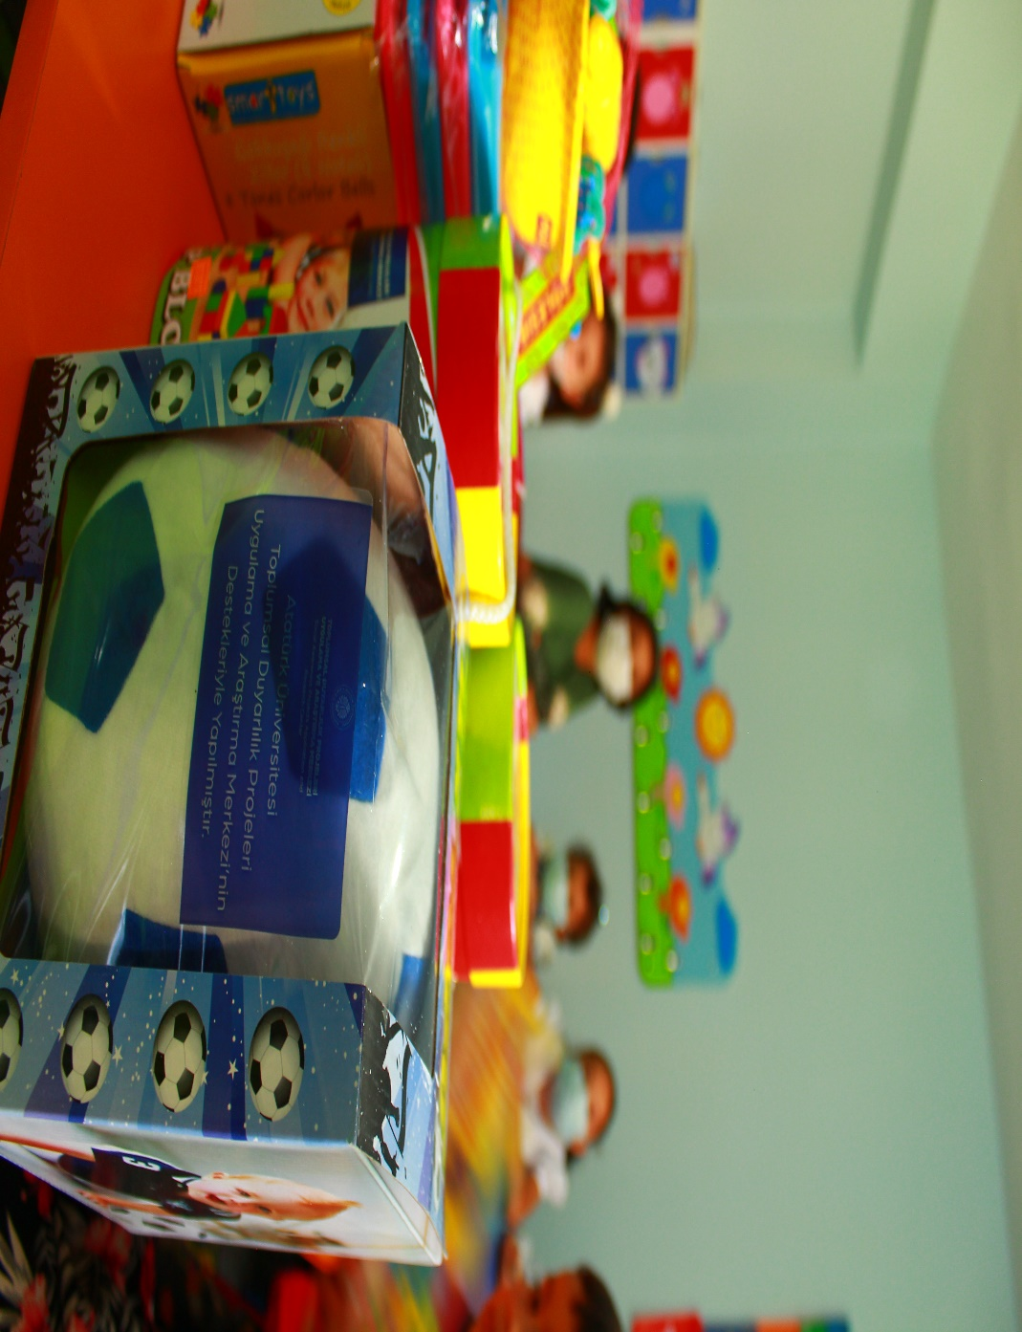

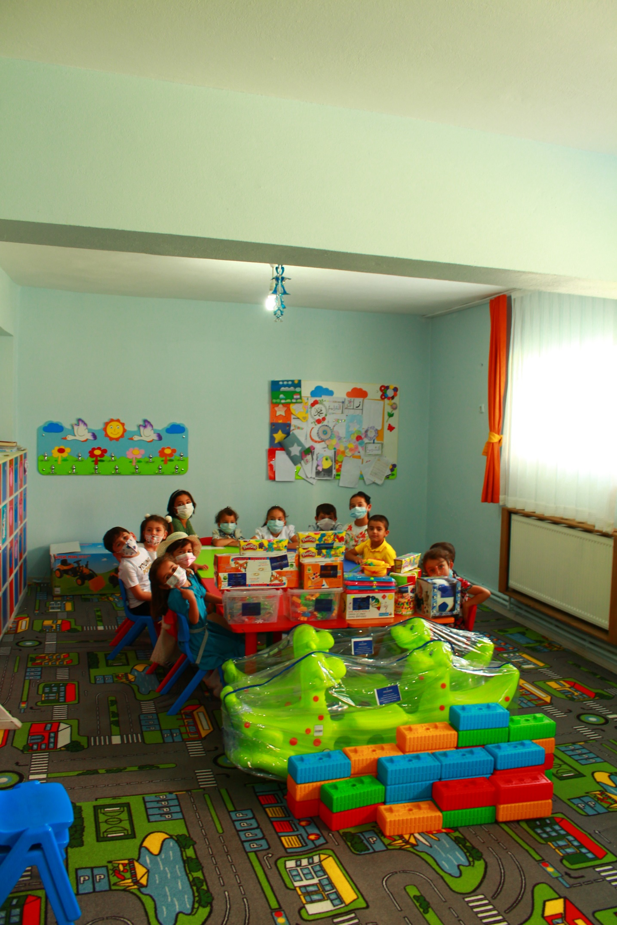

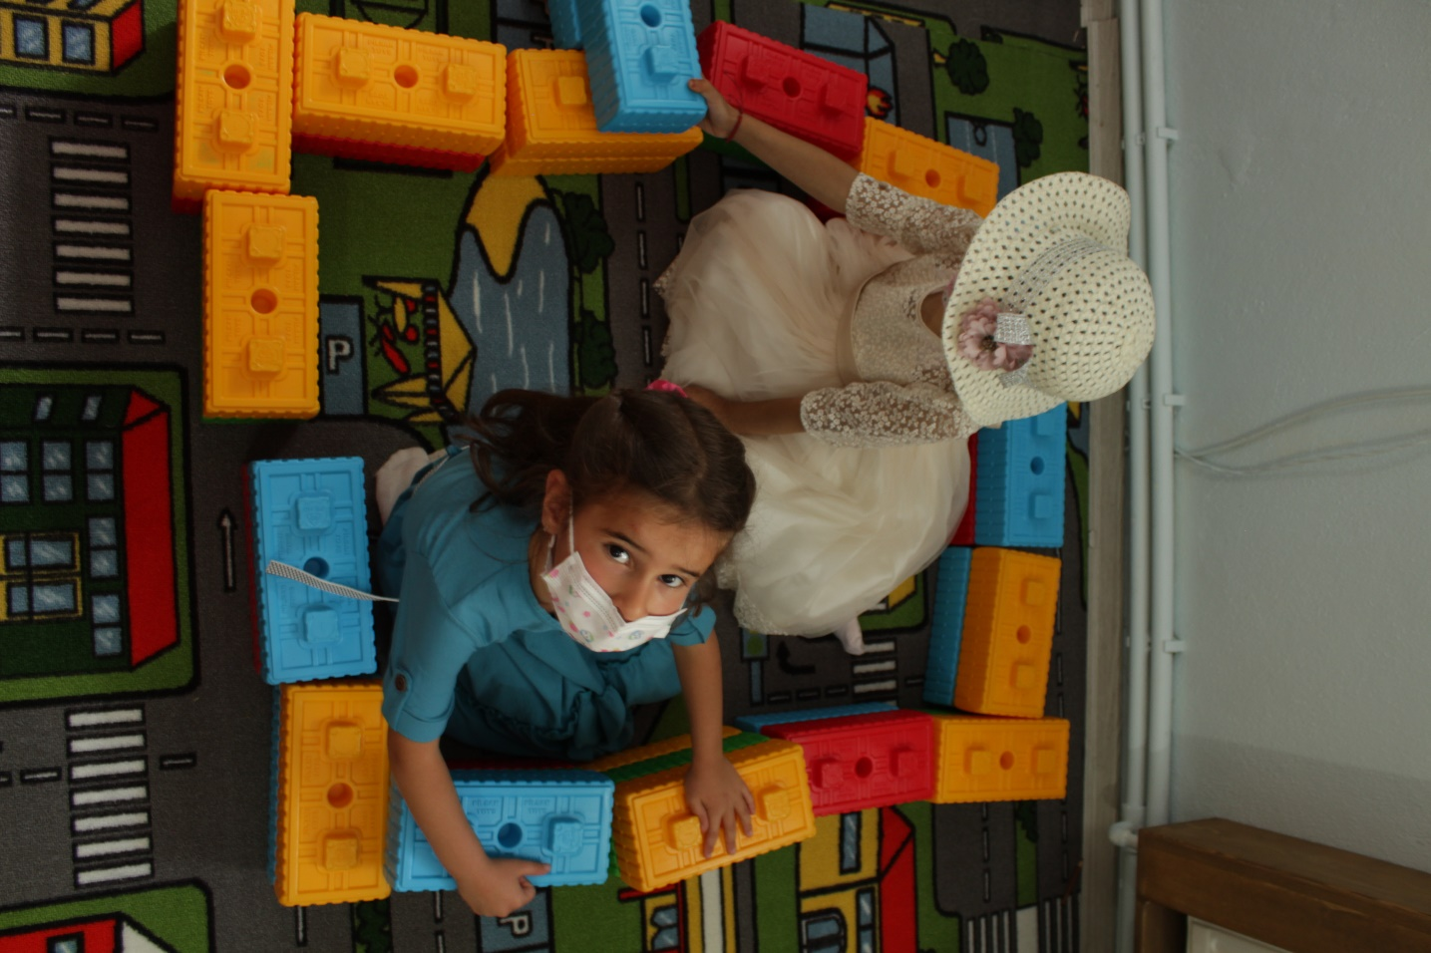

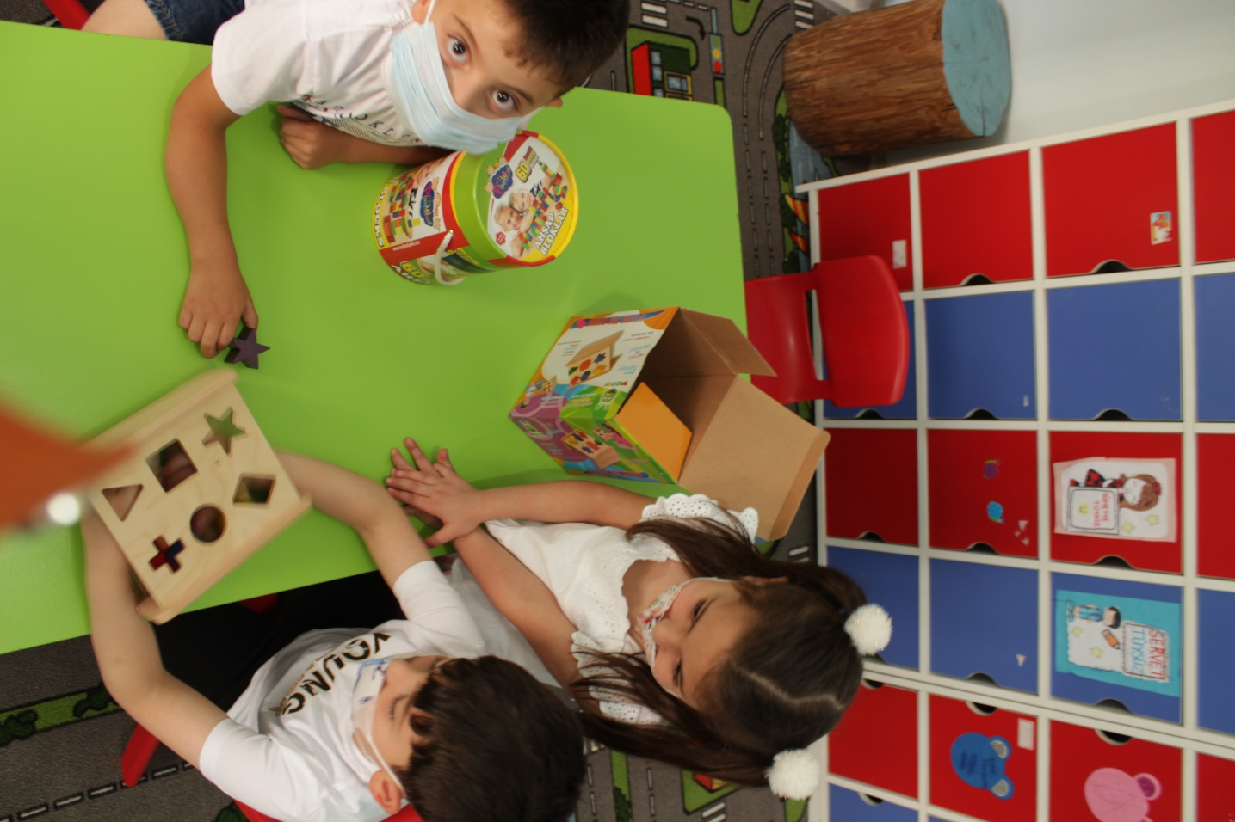

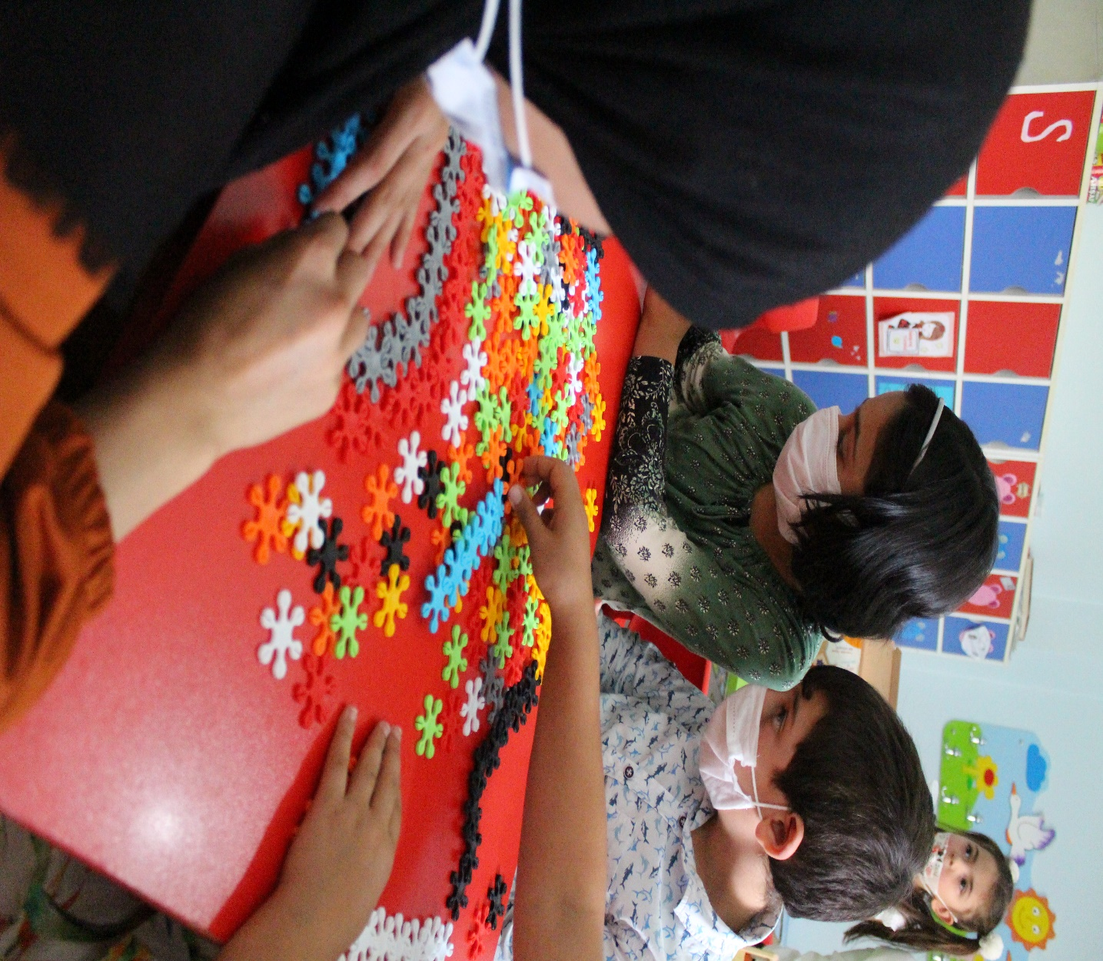

SONUÇLAR
"Eğlenerek, Öğrenerek Büyüyorum" projesi ile Erzurum Yakutiye ilçesinde bulunan Veysel Karani Kur'an Kursu’nda Kursu’nda gerçekleştirilmiştir. Bu proje ile kursa gelen 4-6 yaş aralığındaki çocukların etkinlik alanının çeşitli eğitici-öğretici materyallerle zenginleştirilmesi hedeflenmiştir. Oyunların eğlendirirken eğitmek, öğretmek gibi yönü de bulunduğundan dolayı, bu tür malzemelerle çocukların oyunlarının desteklenmesi son derece önemlidir. Kurs öğretmenleriyle görüşülerek öğrencilerin yaş gruplarına yönelik malzemeler alınmıştır. Uygulama esnasında öğrencilerin mutlu oldukları, alınan oyuncaklarla oynayarak eğlendikleri gözlemlenmiştir. Kurs idarecileri ve öğretmenleri, proje sayesinde alınan materyallerin öğrencilerin vakitlerini eğlenceli, eğitici ve öğretici bir şekilde geçirmelerine çok katkı sağlayacağını ifade etmiştir.
Projemizi destekleyerek Veysel Karani Kur’an Kursu öğrencilerinin eğitimlerine katkı sağlayan Atatürk Üniversitesi Toplumsal Duyarlılık Projeleri Uygulama ve Araştırma Merkezi’ne teşekkür ederiz.

